Сценарий конкурса чтецов « Путешествие в мир поэзии» (досуг для детей старшего дошкольного возраста с приглашением родителей)
Цель:Формирование у детей интереса к поэзии, умения выразительно читать стихи.
Задачи
Формировать у детей эмоциональную отзывчивость к восприятию поэтических произведений, развивать способность образного видения окружающего.
Формировать желание и умение выразительно, с естественными интонациями читать стихи.
Создать атмосферу взаимопонимания и взаимного интереса детей и родителей через совместное культурно-организованное времяпровождение.
Ход мероприятия
Ведущий:
Ведущий: Добрый день дорогие ребята и уважаемые взрослые! Мы рады видеть Вас в нашем зале! По традиции в начале апреля отмечается международный день детской книги. В рамках этого праздника мы реализуем проект «Учим стихи- развиваем память!». Сегодня мы проводим итоговое мероприятие -конкурс чтецов «Путешествие в мир поэзии». Сегодня каждый из участников будет иметь возможность показать свои поэтические способности, а родители увидят результат совместной работы по заучиванию стихов.
Ведущий: Ни один конкурс не обходится без жюри. Позвольте представить вам членов жюри. Им сегодня предстоит очень ответственное дело –выбрать самых лучших. Оценивать выступление наших конкурсантов жюри будет с помощью карточек с изображением смайликов весёлых и грустных. Так давайте же с вами постараемся, чтобы смайлики нам всегда только улыбались!
Ведущий: Итак, участники конкурса готовы показать своё мастерство. Жюри готово оценивать участников конкурса. Зрители готовы слушать и болеть за своих друзей. Тогда конкурс чтецов объявляется - открытым!
Ведущий. Приглашаю на сцену первого участника конкурса воспитанницу Моисееву Анну . Стихотворение Е. Благининой «Подарок»
Ведущий: Дети, а вы любите загадки?
Тогда послушайте и отгадайте: Кто открыл мне этот мир, не жалея своих сил? И всегда оберегала? Лучшая на свете. (Мама) Стихотворение «Посидим в тишине» Елены Благининой нам прочтет Настя ….
Ведущий. Много хороших стихов написано о мамах, о их заботе, доброте. Любая мама очень беспокоится, когда её ребенок плохо кушает .Об одной такой маме нам расскажет МашаУ. 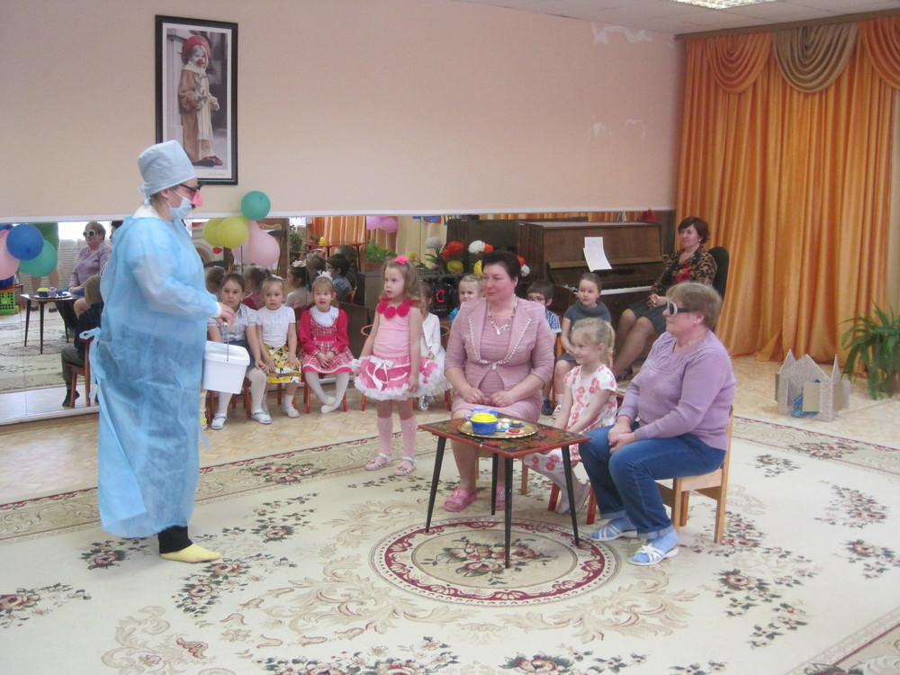
Стихотворение Сергея Михалкова «Про девочку, которая плохо кушала»
Ведущий : Кстати, ребята, а вы знаете, кто пишет стихи? Мне кажется, что этокомпозиторы! Дети: Нет. Ведущий: Ну, тогда- художники!
Дети. Нет.
Ведущий: Ну, подскажите, как их называют?
Дети : Поэты. Давайте, ребята, тоже будем сочинять стихи, как поэты.
Ведущий: Я начну, а вы продолжайте, дружно хором отвечайте.
Ор-ор-ор – засмеялся (помидор)
Чок-чок-чок – пляшет вкусный (кабачок)
Цы-цы-цы – маршируют (огурцы)
Ук-ук-ук – громко плачет горький (лук)
Овь-овь-овь – в грядке прячется (морковь)
Ведущий :Ребята, послушайте загадку: Как настали холода,
Дом слепила изо льда. Грело солнце день за днём
И растаял этот дом. Выгнала она косого
Из домишки лубяного. Но пришёл петух с косой —
Снова в домике косой. Кто в далёкие леса навсегда ушёл? ... (Лиса)
А сейчас послушайте сказку «Заюшкина избушка» в исполнении наших детей. 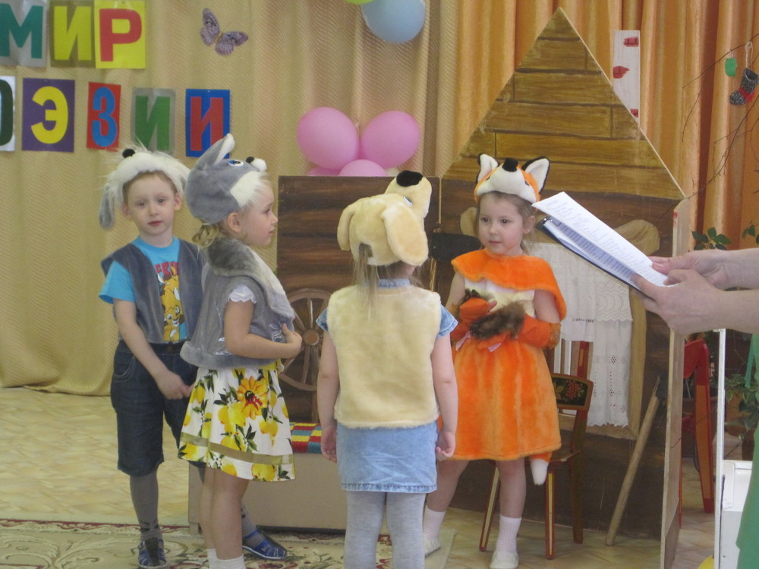
Ведущий. Ребята, помимо стихов к праздникам, мы с вами учим много программных стихов. Давайте вспомним стихи, которые мы учили этой весной, заодно проверим, знают ли ваши мамы эти стихи, рассказывали ли вы их дома.
1.Вот подснежник на поляне….
2.Купите лук, зеленый лук…
3.Травка зеленеет, солнышко……
Да чего там, давайте послушаем нашего следующего участника Таню П. стихотворение «Травка зеленеет..» Алексея Плещеева.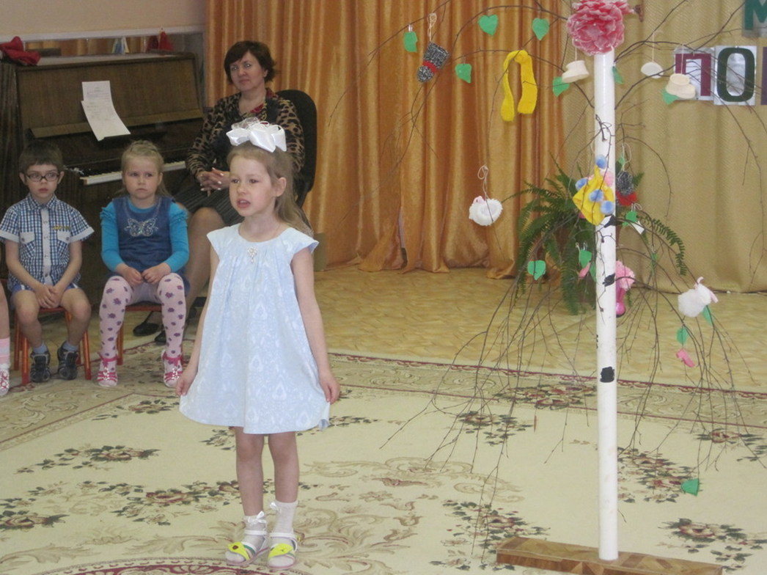
Ведущий : - А сейчас наш конкурс продолжается И сейчас мы поведем рассказ о делах давно минувших дней, преданьях старины глубокой., Приглашаем нашего следующего участника Максима .Он нам расскажет отрывок из поэмы А.С. Пушкина «Руслан и Людмила»
Музыкальная пауза: танец «Хул-хуп»
Ведущий: Внимание! У дамы – багаж!
Однажды одна дама отправилась в путешествие. И столько в ее багаже было всего-всего, и нужного и не очень. Хотите узнать, что именно взяла дама с собой? Слушаем Дашу С. Стихотворение «Багаж» С.Я.Маршака
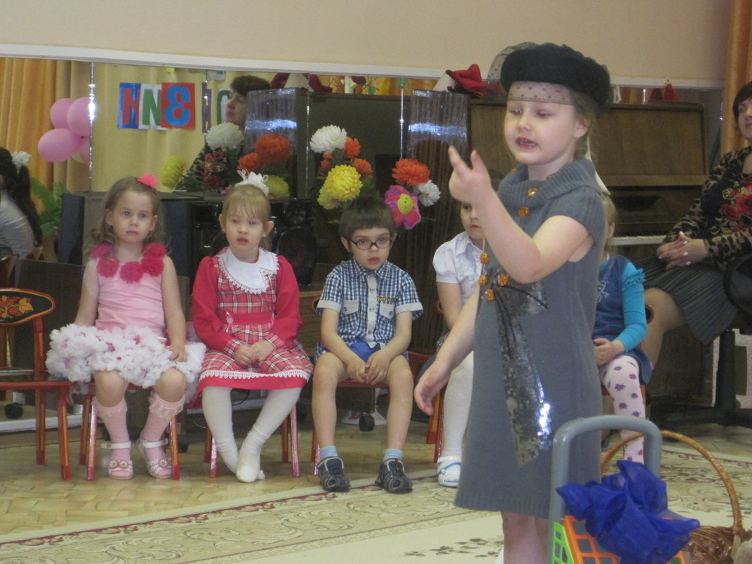
Ведущий. А сейчас я предлагаю вам поиграть в игру «Эхо»
Собирайся детвора – (Ра – ра) Начинается игра – (Ра - ра)
Ты ладошек не жалей – (…) Бей в ладоши веселей – (…)
Сколько времени сейчас – (…) Сколько будет через час – (…)
И не правда, будет два – (…) Дремлет ваша голова – (…)
Как поет в селе петух – (…) Да не филин, а петух – (…)
Вы уверены, что так – (…)Я сама не знаю как – (…)
Вы хорошие всегда? – (…) Или только иногда – (…)
Не устали отвечать? – (…)Разрешаю помолчать!
Молодцы! И здесь себя проявили с лучшей стороны.
Ведущий. Ребята, а вы любите дома играть с друзьями? Вы достаете все игрушки, строите домики из стульев и даже подушек? А потом, заходит мама и как вы думаете, что же она скажет? Об этом нам расскажет наша следующая участница Екатерина. Стихотворение «Разгром» Э. Успенского.
Ведущий: Ребята, а вы любите ходить в детский сад? В детском саду много интересного, у вас здесь много друзей. А давайте послушаем стихотворение «Детский сад» Галины Боргуль, которое нам расскажет Ирина
Ведущий: Ребята отгадайте загадку
Он пушистый, он игривый, очень-очень шаловливый,
Часто любит хвост ловить, молоко парное пить.
Испугаешь – он шипит, спинку выгибает,
Приласкаешь – он мурчит, весело играет. (Котенок)
Глеб расскажет нам стихотворение С. Михалкова «Котята»
Ведущий: Стихи все прочитаны пора доставать наградной фонд для призёров. А пока жюри готовится к решающему, заключительному слову, мы с вами посмотрим русскую народную сказку в стихах «Курочка Ряба» в исполнении ваших родителей.
Итак, уважаемые жюри огласите звёздный список победителей конкурса чтецов! (награждение, вручение подарков).
Номинации:
«Самый обаятельный исполнитель»;
«За оригинальное прочтение стихотворения»;
«Самое жизнерадостное исполнение»;
«Самое проникновенное исполнение»;
«Самое яркое исполнение»;
«Самый задорный исполнитель»;
«Самый эмоциональный исполнитель»;
Ведущий: Конкурс веселый удался на славу
И думаю, всем он пришелся по нраву!
Всего вам самого доброго, до новых, новых встреч!
(гости прощаются и уходят).

